Station de pompage

1 – Cahier des charges :

Repère | Désignation | Niveau de critère | Limite d'acceptation
F1 | Alimenter l'usine en eau potable. | 30 m³ / jour | 300 m³ / jour
C1 | Pression  Débit | 3 bars < P < 7 bars  12m³ / heure | 7,5 bars  20m³ / heure
C2 | Énergie | P = kW  U = 400V~  Double tarification | P max en heures pleines pour assurer l'approvisionnement.
C3 | Hommes de conduite et de maintenance. | Dialogue avec l'API.  Maintenance complète, curative et préventive | Week-end d'astreinte 1/3.

2 – Partie opérative :
La partie opérative est constituée :
- D'une structure mécano soudée comportant un réservoir haut simulant le château d'eau.
- De trois réservoirs bas simulant les trois forages.
- De trois groupes moto pompes.
- D'un pupitre de commande.

3 – Principe de fonctionnement :

La station est composée d'un réservoir alimenté à partir de trois forages, dans lesquels les pompes aspirent l'eau.

Le niveau de l'eau dans le réservoir est contrôlé à l'aide de trois capteurs (N_{b}, N_{h},et un capteur à ultra sons).

Un quatrième capteur (ou flotteur), sert à détecter un éventuel débordement.

4 - Conduite du système :

4.1 – Pupitre :

4.2 – Structure de l’installation :
4.2 – Conduite :
Le commutateur S5 permet de sélectionner trois modes de marche :

- Mode MANuel (géré par l’automate) :
Chaque pompe peut être mise en marche par une action maintenue sur le bouton poussoir correspondant (S6, S7, S8), pour permettre leur dégommage, ou vérifier le sens de rotation après une opération de maintenance ou lors de la mise en service.

- Mode MINI :
En cas de non fonctionnement de l'automate, cette position de S5 permet d'obtenir un fonctionnement automatique minimum :
  - le niveau de l'eau est maintenu entre N_{b} au minimum et N_{h} au maximum.
  - La pompe en fonctionnement (P2 ou P3) est sélectionnée par S3.
  - Cet automatisme est réalisé par câblage.

- Mode AUTOMATIQUE :
L'automatisme est assuré grâce à l’automate programmable.
Le capteur à ultra sons donne au convertisseur analogique / numérique (CNA) une valeur proportionnelle au niveau de l’eau, convertie de la façon suivante (valeurs données à titre d’exemple):
5000 pour N = Nb
1000 pour N = Nh
Le système utilise trois pompes :
P1 en pompe principale (débit proportionnel à l’écart entre le niveau N et N_{h}),
P2 ou P3 en pompe auxiliaire,
P3 ou P2 en pompe de secours.

Fonctionnement de P1 :
Alimentée par le variateur de vitesse, elle tourne à une vitesse minimale égale à 20% de sa vitesse nominale => Réglage de la LSP du variateur.
Sa vitesse est proportionnelle à l’écart entre le niveau N et le niveau N_{h}, elle est mini à 1200, et maxi à 4000 et plus.
Pour éviter les démarrages intempestifs, elle est mise en marche au niveau correspondant à la valeur numérique 1400; elle s ‘arrête au niveau N_{h}.

Fonctionnement de P2 et P3 :
Ces pompes fonctionnent en Tout Ou Rien (TOR) alternativement en pompe auxiliaire puis pompe de secours. A chaque démarrage de la pompe auxiliaire, leur fonction est changée afin de répartir le taux d’usure.
Pompe auxiliaire : elle fonctionne si la pompe P1 ne suffit pas à remonter le niveau de l’eau. Elle est mise en œuvre si le niveau d’eau correspond à une valeur numérique supérieure ou égale à 5000, et jusqu’à ce que le niveau remonte à un niveau correspondant à une valeur supérieure ou égale à 4000. Reste alors la pompe P1 en action.
Pompe de secours : elle remplace la pompe qui est en défaut. Elle fonctionne en TOR, même si elle remplace la pompe P1.

4.3 – Signalisation :

Sécurité :
- Déclenchement d'un relais thermique : clignotement du voyant 'défaut'
- Déclenchement de deux relais thermiques : clignotement du voyant 'défaut', et sirène intermittente.
- Déclenchement de trois relais thermiques : idem ci-dessus
- Débordement : sirène permanente.

Fonctionnement :
- Le fonctionnement de chaque pompe est signalé par un voyant correspondant. (H4, H5, H6).

5 – Sécurité :

Si le niveau de débordement est atteint, les pompes doivent s'arrêter.
L'arrêt d'urgence provoque l'arrêt des pompes.

6 – Grafcet :

7 – Travail : voir fiches

7.1 – Mise en œuvre du capteur à ultra sons :
(ref schneider : XX930A1A1M12 0.....10V OU XX930A1A2M12 4...20m)
A l’aide des fiches constructeur, procéder à l’ « apprentissage » du capteur, en configurant le point niveau haut et le point niveau bas.
Sur le pc, dans le mode configuration matérielle, visualiser sur la carte du CAN les valeurs obtenues pour ces deux points.
Modifier en conséquence sur le grafcet les valeurs prises dans les transitions .

7.2 – Programme :
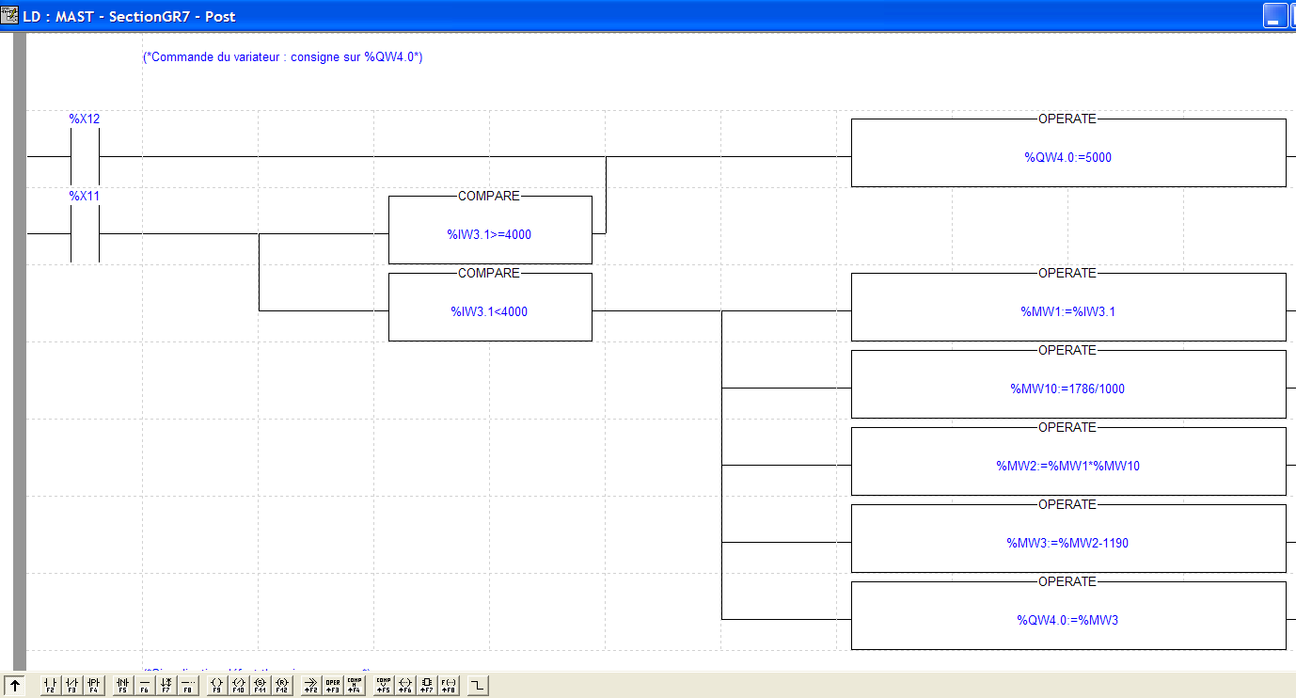
Décoder l’extrait du programme POST ci-dessus, afin de retrouver l’équation de la droite de fonctionnement entre les valeurs d’entrée du CAN et les valeurs de sortie du CNA

7.3 – Mise en service :
Procéder à la mise en service du système (contrôles, essais des différents modes de fonctionnement, …)
Rendre compte

